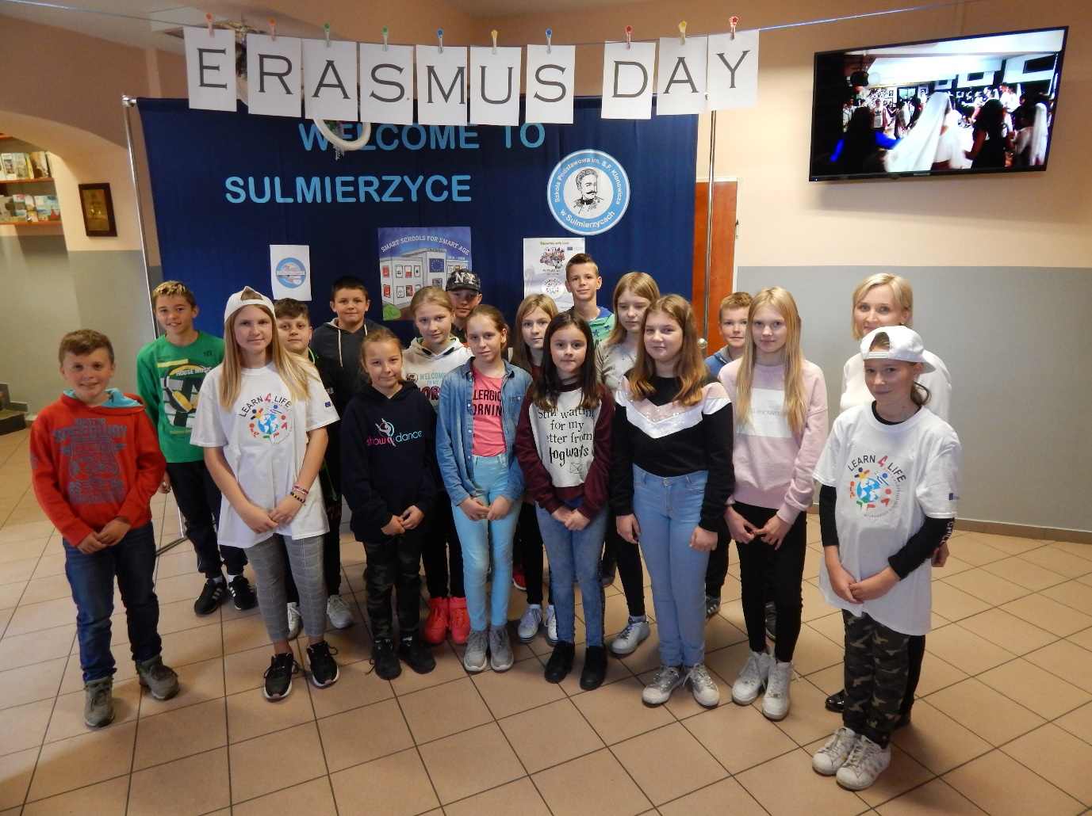

School’s Erasmus+ Day in Sulmierzyce
10th October 2019

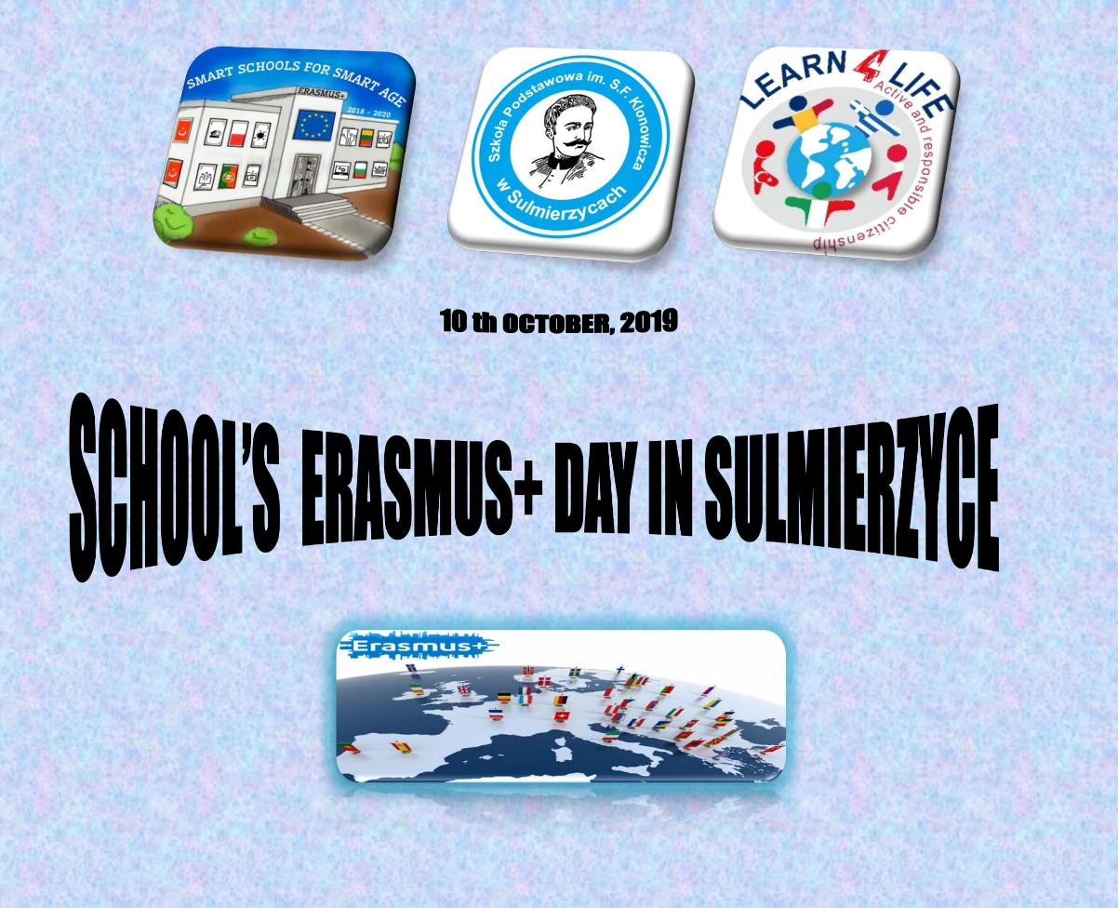
School’s Erasmus+ Day in Sulmierzyce
10th October 2019
Projekt jest realizowany we współpracy szkół z Turcji, Bułgarii, Litwy, Portugalii i Polski.
W dniu 10 października obchodziliśmy School’s Erasmus+ Day in our school in Sulmierzyce. Uczniowie wszystkich klas mogli obejrzeć wystawy, plakaty, gazetki i prezentacje przygotowane przez uczniów należących do grupy projektowej.

Erasmus + "Smart schools for smart ages"
The project is implemented in cooperation with schools from Turkey, Bulgaria, Lithuania, Portugal and Poland.

On October 10, we celebrated School’s Erasmus + Day in our school in Sulmierzyce. Students of all classes could see exhibitions, posters, newsletters and presentations prepared by students belonging to the project group.

W tym dniu, uczniowie, którzy biorą udział w projekcje zapoznali młodszych kolegów i koleżanki o realizacji naszego projektu. Pokazali im mnóstwo zdjęć z wyjazdów do krajów partnerskich.
On this day, students who take part in the project familiarized younger colleagues about the implementation of our project. They showed them lots of photos from trips to partner countries.
Zdjęcie, które wybraliśmy przedstawia uczniów zwiedzających kącik Erasmusa. Słowa, które są widoczne na stopniach schodów przedstawiają główne cele i wartości jakie są rozwijane i propagowane podczas realizacji naszego projektu
The photos we selected presents students visiting the Erasmus corner. The words that are visible on the steps of the stairs represent the main goals and values ​​that are developed and propagated during the implementation of our project

Uczniowie mogli obejrzeć prace plastyczne, które zostały wykonane przez uczniów państw partnerskich na warsztatach „Be smart and creative” w naszej szkole”
Students could see art works that were made by students of partner countries at the workshop "Be smart and creative" in our school "

